TECHNICKÁ SPECIFIKACE
dle zákona č. 40/2004, Sb. ve znění Vyhl. č. 239/2004 Sb.

Technický list

Konkretizace typu a modifikace výrobku:
Válcová, samonosná nádrž domovní čistírny odpadních vod, určená pro osazení do zeleného pásu.
AS-KLARO PZV

Normy, předpisy a směrnice

2011/305/ES „Nařízení č. 305/2011 Evropského parlamentu a rady ze dne 9. března 2011 ohledně stavebních harmonizovaných podmínek pro označení stavebních výrobků“.
2006/42/ES „Směrnice Evropského parlamentu a rady ze dne 17. května 2006 o strojích a strojních zařízeních ve znění změny směrnice 95/16/ES“
2006/95/ES „Směrnice rady elektrických spotřebičů k použití v rámci určitého napětí.“
NV 23/2011 Nařízení vlády ze dne 22. prosince 2010, kterým se mění nařízení vlády č. 61/2003 Sb., o ukazatelích a hodnotách přípustného znečištění povrchových vod a odpadních vod, náležitostech povolení k vypouštění odpadních vod do vod povrchových a do kanalizací a o citlivých oblastech, ve znění nařízení vlády č. 229/2007 Sb.
NV 416/2010 Nařízení vlády ze dne 14. prosince 2010 o ukazatelích a hodnotách přípustného znečištění odpadních vod a náležitostech povolení k vypouštění odpadních vod do vod podzemních

Byly použity následující harmonizované normy:
EN 12566-3 čistírny do 50 EO Část 3: prefabrikované a/nebo na místě montované zařízení k nakládání s domovními odpadními vodami
EN 60204-1 elektrické vystrojení strojů, část 1: všeobecné požadavky
EN ISO 13849-1 bezpečnost strojů – bezpečnostní díly řízení – část 1: všeobecné zásady
Oznámený subjekt PIA GmbH – NB 1739 – provedl počáteční zkoušku typu účinnosti, vodotěsnosti, statické odolnosti a trvanlivosti.
Technický standard
Válcová, samonosná nádrž domovní čistírny odpadních vod, určená pro osazení do zeleného pásu.
Popis:
Malá kontejnerová domovní čistírna odpadních vod s mikroprocesorovou řídící jednotkou, procesem čištění SBR , velikost pro 5-50 ekvivalentních obyvatel (EO), v celoplastové, válcové, samonosné nádrži pro osazení do zeleného pásu.
Statika:
Plastová nádrž staticky posouzena na zemní tlak, přitížení od zásypu, nahodilé přitížení na terénu do 2.5 MPa, vč. posouzení stability, na min. dobu provozu 25 let dle příslušných norem. Zásypy prováděny po vrstvách max. 300 mm vhodným materiálem, bez velkých a ostrých zrn. O využití místního vytěženého materiálu rozhodne geolog.

Uživatelský standard:
Dodávka kompletního kontejneru ČOV, plastová nádrž vč. stropu a odnímatelného víka, technologické vystrojení SBR a mikroprocesorová řídící jednotka s dmychadlem. Montáž kontejnerové ČOV provést podle montážních pokynů výrobce.
Způsob osazení:
Nádrž se osazuje v zeleném pásu, max. hloubka základové spáry 2500 mm. ČOV se osadí do výkopu na rovnou betonovou podkladní plochu, tloušťky dle únosnosti základové zeminy. Zpětný zásyp zeminou se bude provádět za současného napouštění nádrže vodou. Výsledná podoba objektu je zabudovaná ČOV v upraveném terénu, zatravněné ploše, s odklopným obdélníkovým víkem manipulačního vlezu s esteticky upraveným povrchem cca 50 mm nad úrovní terénu.
Princip čištění:
SBR technologie, technologické prostory navrženy velikostně dle ČSN 75 6402 a ČSN EN 12255, objem zásobníku kalu je dimenzován na denní spotřebu 150 l/EO s min. kapacitou zdržení kalu 3 měsíce, parametry vyčištěné vody podle NV č. 23/2011 a NV 416/2010 Sb.
Nádrž ČOV:
Plastová z termoplastu (PP, PE) válcová, konstruována podle zásad ČSN EN 12573 a předpisů DVS, vstupní manipulační otvor kulatý, min. světlý průměr 600 mm.
Víko manipulačního otvoru:
Uzamykatelné, otevíratelné, z plastu nebo litiny, pochozí nebo pojízdné, protiskluzová úprava povrchu, únosnost dle ČSN EN 124 třídy A15, - B 125 odolného proti UV záření
Další vybavení:
Mikroprocesorová řídící jednotka včetně dmychadla, elektromagnetických ventilů, dávkovacího zařízení pro srážení fosforu.

Technické údaje: AS-KLARO PZV

Nádrž ČOV s šachtou MAXI + teleskopický nástavec MAXI

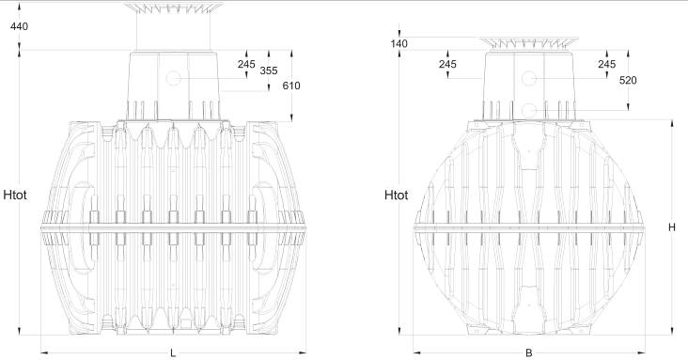

Typ nádrže | AS-KLARO PZV 3 EO | AS-KLARO PZV 5 EO | AS-KLARO PZV 7 EO
Počet EO | 2 - 4 | 4 - 6 | 6 - 8
Objem (m³) | 3,75 | 4,80 | 6,50
Hmotnost nádrže | 150 kg | 185 kg | 220 kg
Hmotnost vystrojené nádrže | 175 kg | 220 kg | 265 kg
Délka (L) | 2280 mm | 2280 mm | 2390 mm
Šířka (W) | 1755 mm | 1985 mm | 2190 mm
Výška bez nástavce (H) | 1590 mm | 1820 mm | 2100 mm
Výška s šachtou (Htot)* | 2200 mm | 2430 mm | 2710 mm
Výška nátoku | 1360 mm | 1590 mm | 1870 mm
Alternativní výška nátoku | 1630 mm | 1860 mm | 2140 mm
Výška odtoku | 1350 mm | 1580 mm | 1860 mm

* Základní varianta. Na šachtu se usadí teleskopický nástavec s víkem, který je možné výškově nastavit.

